主线分支 | 版本号 | 撰写者 | 编辑日期 | 审核人
8.1.4 | 0.0.5 | 王逸飞 | 2023.08.30
每日充值界面交互
黑色：正文文本
红色：着重文字
蓝色：配置表
绿色：图片说明

目录
1. 每日助力（每日充值） 1
1.1. 规则说明 2
1.2. 界面说明 2
2. 神秘人宝藏 2
2.1. 规则说明 3
2.2. 界面说明 3

- 每日助力（每日充值）
在主城增加一个“每日助力”的按钮，按钮需按照二次元风格设计，点击后会弹出每日充值的弹窗界面。
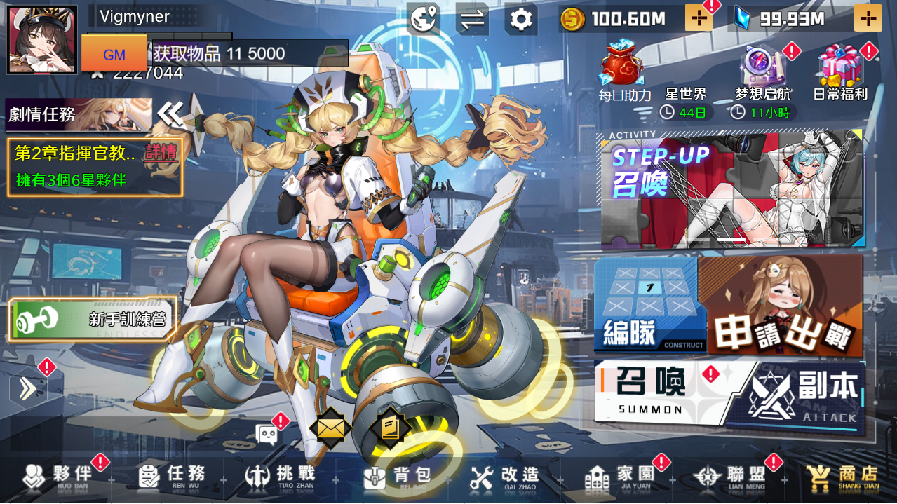
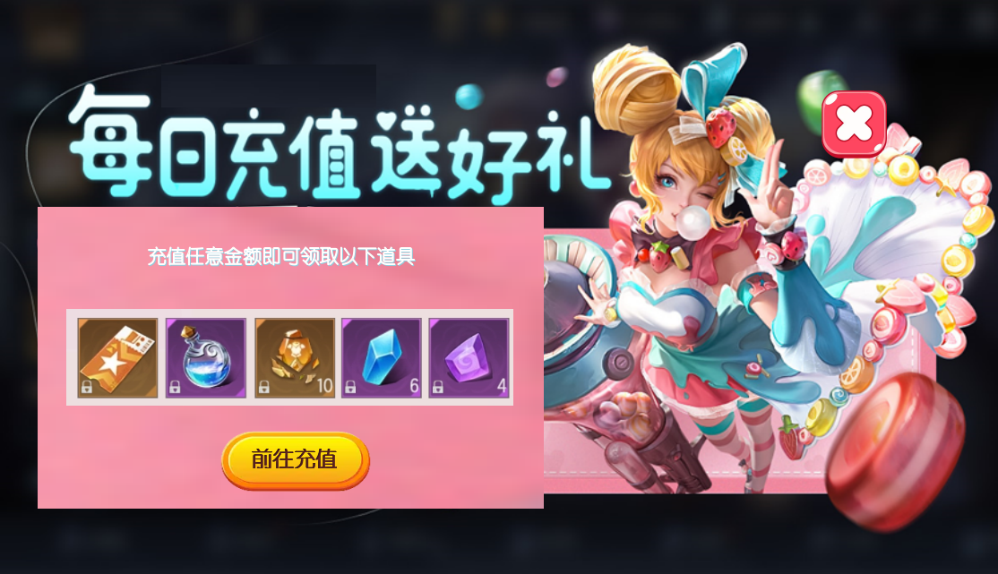
——每日充值界面
  - 规则说明
每日首充任意金额可以领取道具，其中的“探测仪”可以在下面的“神秘人宝藏”中使用，属于长期小额付费。
“每日助力”按钮每日零点出现在主界面右上方，点击后弹出每日充值的弹窗界面，充值领取完道具后按钮消失，次日重现。

  - 界面说明
- 界面顶部为“每日充值送好礼”的艺术字，右侧可以做成人物立绘的样式，美术可以设计的绚丽一点；右上角为关闭按钮；
- 标题下方有“充值任意金额即可领取以下道具”的字样；
- 中间为道具展示栏，目前做5个道具框，道具内容读取[daily_charge_treasure]表内[常量配置]的charge_award常量值；
- 在玩家未充值前，按钮显示为“前往充值”状态，点击后会跳转至充值界面；玩家充值完成后，按钮变成“立即领取”，按钮环绕光圈特效并显示红点提示，点击领取后显示奖励获得的弹窗；
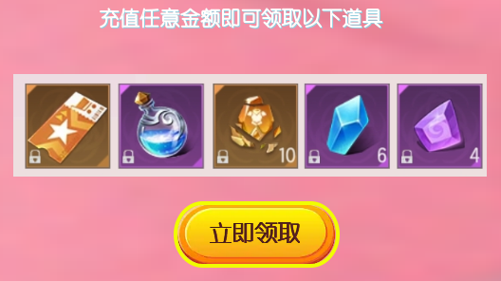
- 领取完奖励后页面自动关闭，并且主城的“每日助力”按钮图标消失。

- 神秘人宝藏
在主城“日常福利”按钮内增加一个“神秘人宝藏”的常驻日常活动的页签，按照下图活动版式进行ui设计。

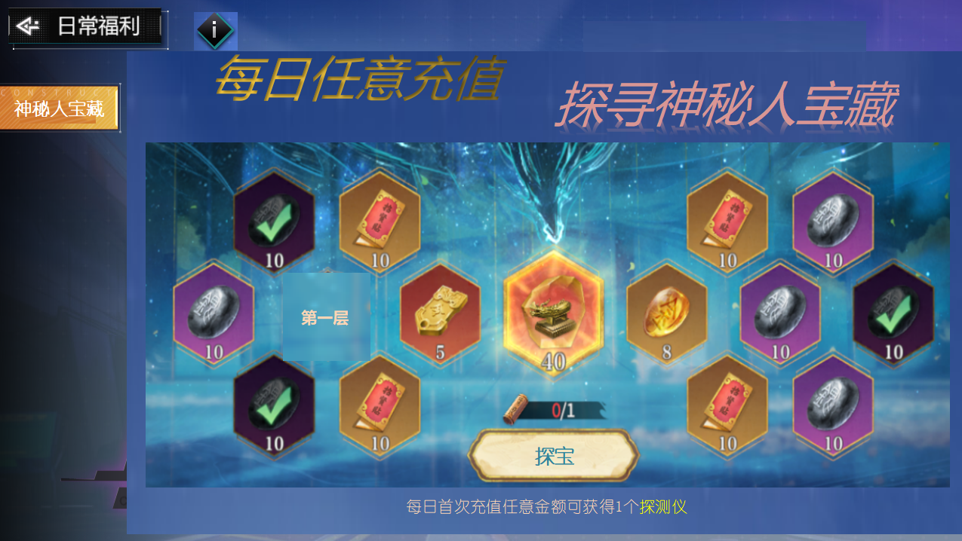
——神秘人宝藏界面
  - 规则说明
神秘人宝藏属于长期的日常福利活动，每日首次充值任意金额可获得1个探测仪，且每日仅能获取1个。神秘人宝藏共有7层，每一层都有大量珍稀宝物，获得每一层的所有宝物后，可开启下一层。每一层最多抽取14次必得终极大奖，7层全部探索完成后，将重新开启新一轮宝藏。

  - 界面说明
- 界面顶部为“每日任意充值 探寻神秘人宝藏”的艺术字，美术可以设计的绚丽一点；
- 左上角有“i”的活动说明按钮，点击后显示活动规则说明，客户端读取[daily_charge_treasure]表内[规则说明]；
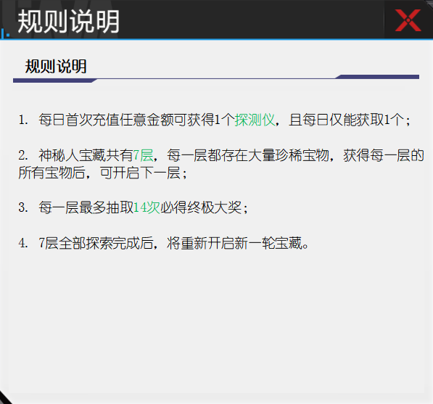——规则说明
- 中间为道具展示区域，由13个小框和1个大框组成，道具内容读取[daily_charge_treasure]表内[神秘人宝藏]的物品内容字段；道具栏的外框和排布美术可以自由设计，只需要保证大的道具框在中间显眼位置，并且显示发光特效即可；还需要显示当前层数；
- 下方显示消耗道具的图标（道具id：10153 探测仪）和数量，可以按照探测仪的样式来设计图标；
- “探宝”按钮点击后，跑马灯会从左到右，从上往下的顺序闪动，需要做一个抽奖的跑马灯特效（参考下图），走到道具框后会发出光亮，落到最后抽到的道具框后会停留并且闪动2次，随后弹出获取道具的弹窗提示，抽完的道具会显示“√”并且道具框置暗；
——抽奖跑马灯特效参考
- .在最底部加上“每日首次充值任意金额可获得1个探测仪”的字样提示；
- 当一层道具全部抽完后，会跳转至下一层，即需做一个刷新整层的特效，可以做成浮云覆盖道具栏从左往右迅速飘过，然后道具全部重置。

